运钞车视频监控系统
技术方案

2015年7月
目 录
第一章 系统概述 3
1.1 系统概述 3
1.2 车载移动网络监控系统组成 3
1.2.1 前端信号采集处理系统 3
1.2.2 数据传输系统 4
1.2.3 监控中心数据分析管理系统 4
1.3 车载监控系统基本功能 4
第二章 系统设计方案 6
2.1 总体设计 6
2.2 前端设计 6
2.3 数据采集传输系统设计 7
2.4 指挥中心远程监控客户端和服务器设计 8
2.4.1 客户端软件主要功能 8
2.4.2 监控中心服务器设计 12
第三章 系统关键技术 14
3.1 抗恶劣环境达容量数据存储技术 14
3.1.1 抗震加固技术 14
3.1.2 宽幅电源输入和电源保护技术 14
3.1.3 延时关机技术 14
3.2 SVAC视音频编解码技术 15
3.3 其他安全技术 16

第一章 系统概述

1.1 系统概述
随着视频监控和无线通讯技术的发展，各种先进技术应用在安防监控领域，技防与人防有效补充，共同提高运钞车辆的安全防备能力。通过在运钞车上安装拾音器、报警、录像、定位、WIFI、语音对讲系统已经成为运钞车提高防护等级新举措。
本系统结合无线网络传输技术，将车辆现场图像及所在位置传送到指挥中心，给远程指挥调度提供第一手资料；在发生突发事件时，指挥中心能根据获取的现场资料迅速做出反应。

1.2 车载移动网络监控系统组成

1.2.1 前端信号采集处理系统
系统前端布置车载移动视频监控终端（车载硬盘录像机）负责采集视音频数据、数字化压缩处理，并进行数据实时保存。
车载移动视频监控终端集成了数字视音频编码模块、视音频存储模块、无线网络传输模块、报警信息处理模块、GPS定位模块、行车记录模块，并提供了多种扩展接口，可实现高清晰视音频录像、无线网络传输、报警信息上传、车辆位置等功能。

1.2.2 数据传输系统
系统将视频图像、报警信号、车辆行驶信息通过的无线网络平台（4G的LTE-TDD、LTE-FDD、WiMAX，以及HSPA+ 等多种无线网传方式）实时传输至监控中心，为监控中心在突发事件时提供现场视频的图像信号。

1.2.3 监控中心数据分析管理系统
监控中心平台能在电子地图上随时掌握全部车辆的所在位置和行驶情况，并可随时调用任意车辆的监控图像，以便对车辆进行管理。
监控中心由多台服务器和管理终端模块组成。

1.3 车载监控系统基本功能
1.3.1视频监控录像功能
车载移动视频监控系统具有视频信号和音频信号的实时同步采集压缩、存储记录、实时视音频预览、视音频信号切换、本地录像文件回放、实时无线网络传输、录像文件回放等功能。
1.3.2无线网络报警功能
车载移动网络监控系统具备远程报警功能，在发生突发事件的时候，按下报警按钮进行报警，设备主动与监控中心连接，并将报警信息和视频图像实时传输至监控中心。
1.3.3视频数据无线上传功能
车载移动网络监控系统支持视频数据无线网络上传，系统可通过运营商网络（4G）进行音视频流上传功能。
1.3.4车辆定位功能
系统采用无线网络传输同时，可利用GPS定位系统确定车辆所在位置，同时可在监控中心电子地图上显示其所在位置，并可对车辆行驶轨迹进行分析。
1.3.5监控中心实时监控管理功能
监控中心布置实时监控系统，监控中心授权用户可调用车辆现场图像数据，同时可接收车辆上传的报警信号并获取相应的视频信号。监控中心对这些信号进行分类处理，并做出快速反应。
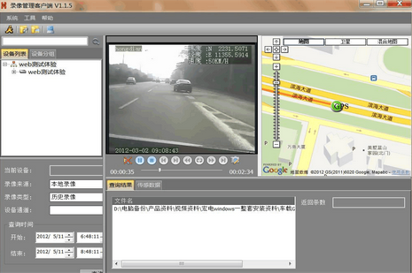

第二章 系统设计方案

2.1 总体设计
系统在车辆上安装车载移动网络监控终端和监控前端设备，对车内部情况进行实时监控；监控指挥中心对前端获取的实时数据进行分析。
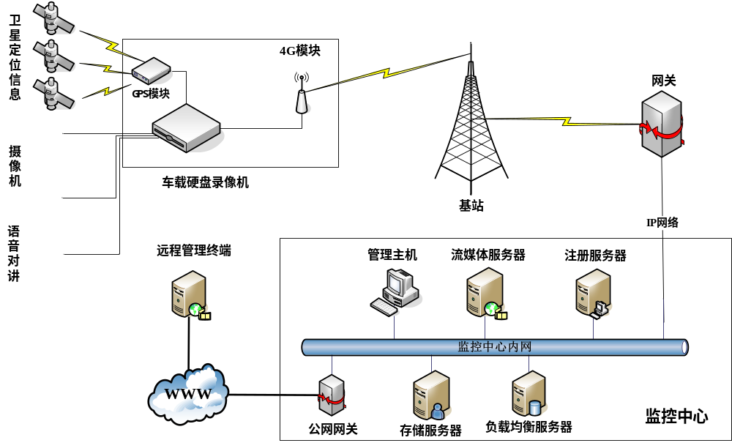

2.2 前端设计
2.2.1前端摄像机
本系统可在汽车内外根据实际需求安装抗震高清摄像机采集视频图像信号。
2.2.2数据存储设计
系统采用专业的车载移动网络监控记录设备（车载移动网络监控系统终端）对前端的视音频信号进行存储。
2.2.3液晶屏显示
可根据实际需要在车内布置液晶显示屏，用于显示本地预览图像。

2.3 数据采集传输系统设计
无线网络数据传输设计
系统采用运营商无线网络平台，平台由三部分组成
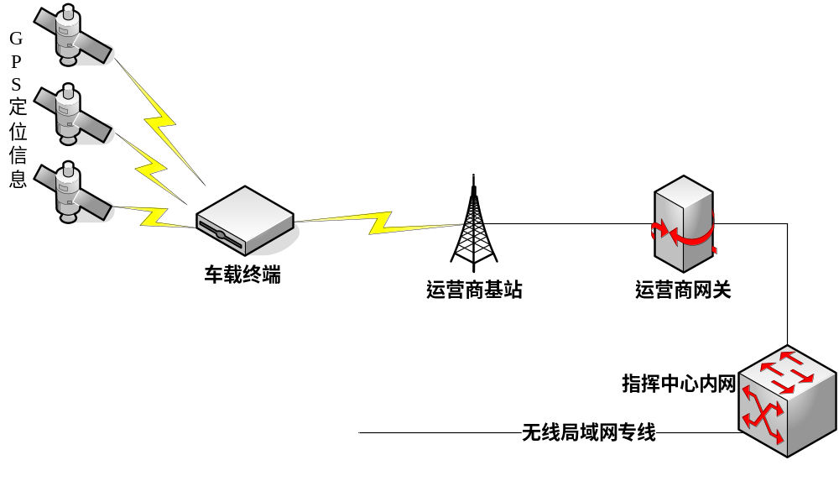
车辆电子监控无线网络平台拓扑结构图
2.3.1车载数字硬盘录像机
车载硬盘录像机作为系统的终端，启动后主动与监控中心VPDN专网上的转发服务器建立连接，并与转发服务器保持心跳连接，确保车载硬盘录像机链路通畅。在报警按钮启动后，硬盘录像机向转发服务器发出报警请求，并主动上传图像；监控中心需调用车内数据时，由转发服务器向硬盘录像机发出请求，得到请求后立即将视频上传至转发服务器。
2.3.2转发服务器
转发服务器作为监控中心和终端（车载硬盘录像机）的交互平台，主要进行数据图像和报警信号的转发工作，并进行操作员权限的认证和管理。
2.3.3监控中心管理平台
监控中心管理服务器可接收转发服务器转发的终端报警信号，并在屏幕上显示终端自动上传的图像。
系统也可以调用任意一台车辆的视频信号，只需在GIS电子地图平台上点击所需浏览的车辆图标，即可显示车辆行使图像。
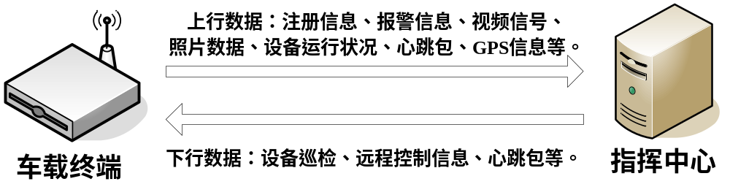
指挥中心和车载终端数据交换示意图：

2.4 指挥中心远程监控客户端和服务器设计

2.4.1 客户端软件主要功能
视频实时浏览
实时浏览车辆上传的视频图像，视频图像分辨率、码流、帧率、图像质量等参数实时可调，，支持网络带宽自适应功能。
远程抓图功能
支持前端抓图按钮，抓取高清晰照片，可实时调整图片分辨率、图像质量。
车辆定位管理功能
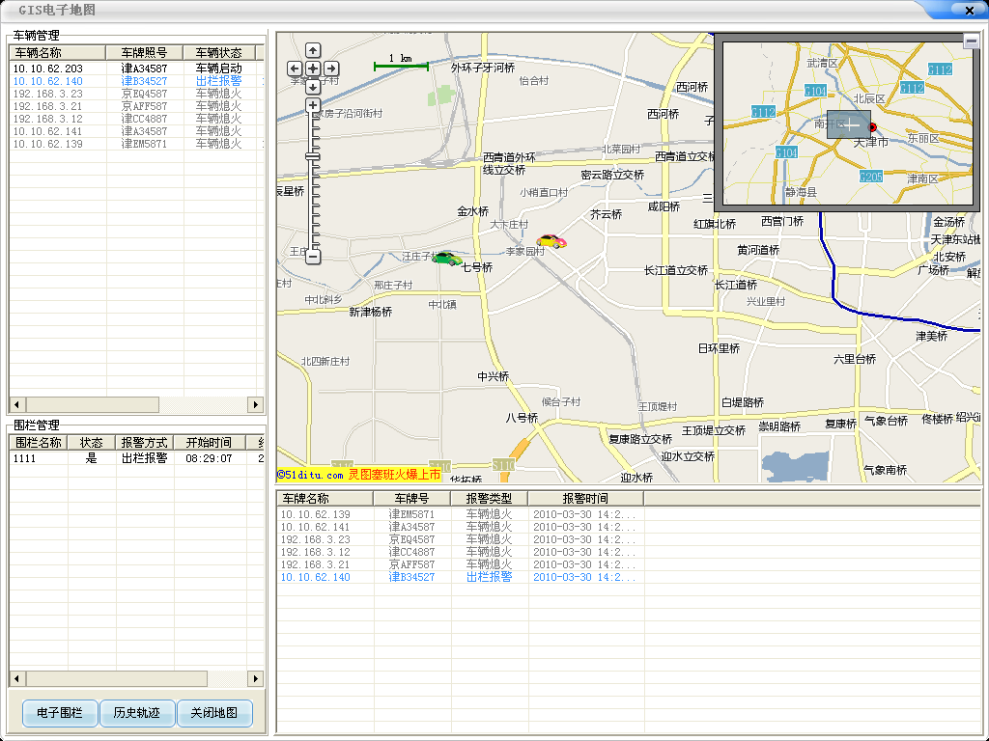
上图为电子地图的主流界面。车辆定位管理主要包括车辆管理、围栏管理、历史轨迹、地图显示、车辆到达指定运钞地时，系统在后台自动告知车辆已到达指定位置信息，便于监控中心进行管理、实时报警列表等功能。
远程报警功能
报警方式一般分为手动按钮报警、越界报警、超速报警、阻塞报警、设备出错报警等功能、并在平台上实时显示报警信息
（1）手动按钮报警：支持报警按钮报警；
（2）越界报警、超速报警、阻塞报警：通过GPS信息可对车辆行驶状态进行判断，车辆是否超速、是否越界、是否在一地点长时间停留；
（3）设备出错报警：设备自检报警上传，如视频信号被非法切断。
数据下载传输功能
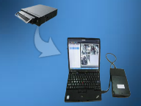

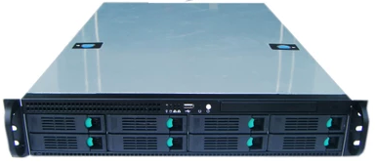

（1）可插拔式防震硬盘设计，可插拔次数高达100,000次以上；
（2）车辆回到分中心或总中心后，工作人员将从主机上拔出后随钱箱一起带出交给站点工作人员，站点工作人员可以通过电脑或数据拷贝服务器进行硬盘的数据拷贝工作，硬盘数据考取完毕后，软件自动将硬盘进行格式化，工作人员将硬盘备用，待车辆工作人员来取用；
无线下载传输功能
（1）车载主机内置WIFI模块，在分中心或者中心停车场建立WIFI热点，车载主机自动识别当前热点，认证链接后，自动上传硬盘数据到中心存储服务器；
（2）车辆停驶时，如果数据没有上传完成，可按照提前设定的自动延迟关机策略，只有在硬盘数据通过WIFI热点上传完成，并自动进行硬盘格式化操作后，设备才自动关机；
（3）设备具备断点续传功能；
油料监控功能
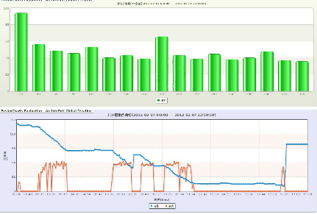


（1）车载OBD模块安装在车辆的OBD接口位置；
（2）油量检测、里程统计、超速报警、点火/熄火检测、车门状态检测、远程断电/断油；
（3）油耗数据采集后，进行完善的报表及图表管理统计，满足事后调阅和统计管理；
（4）防范燃油流失、优化运营成本、优化司机驾驶行为；
车辆管理功能
用户通过相关车辆类型、车队、车牌、联系人等信息进行管理。比如车辆名称、车队名称、驾驶员姓名、驾驶员电话、阻塞报警时间、车辆最大速度等功能。并可以独立的把每辆车的单个通道按需求进行分组。
日志记录功能
各种操作日志记录，并可通过时间段进行查询。
本地录像回放功能
前端网传的录像可通过播放软件进行本地播放，支持多路回放功能。

2.4.2 监控中心服务器设计
指挥中心根据实际需要布置注册服务器、负载均衡服务器、流媒体转发服务器等相关设备。
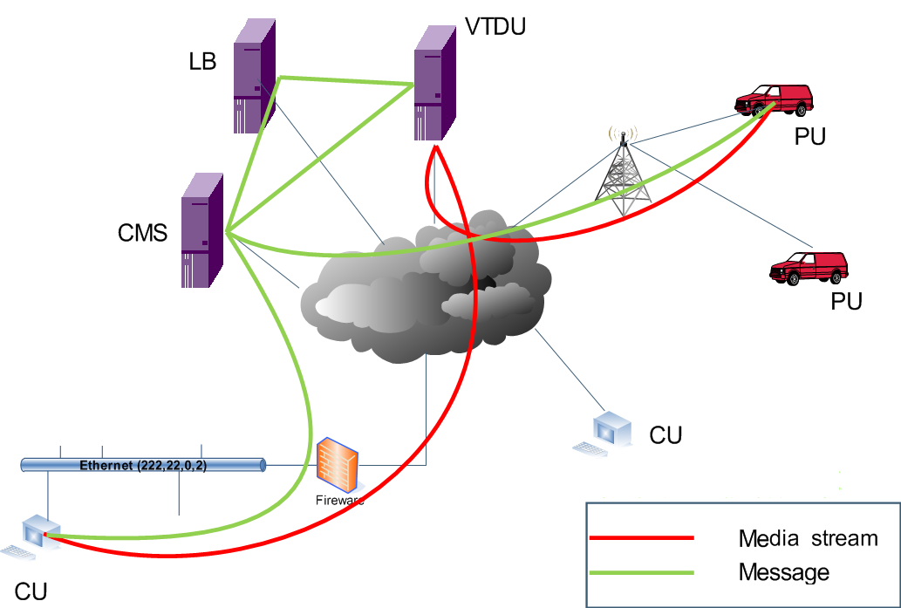
（1）、注册服务器
注册服务器提供终端上线注册功能，并与终端实时保持心跳连接；
（2）、流媒体转发服务器
转发服务器提供视音频数据、信令和GPS定位信息的转发和负载均衡工作。
（3）、终端机用于职能部门实时查看前端主机视频图像和电子地图显示位置。

第三章 系统关键技术

3.1 抗恶劣环境达容量数据存储技术

3.1.1 抗震加固技术
车载移动监控终端应用在颠簸、振动、摇摆等恶劣环境下，要保证设备长期稳定工作，对减振加固技术提出了较高的要求，本项目拟采用固态硬盘，以减少存储设备的故障。

3.1.2 宽幅电源输入和电源保护技术
车辆大多采用直流12V电源，行驶过程电源稳定在12～16V之间，但是在车辆点火时汽车电源会突然降低到8V左右，下降过程约为40ms，然后恢复至正常电压范围内（12～16V）。输入电源的瞬间降低可能导致车载设备出现故障，如：重新启动、设备死机等，因此对车载终端提出输入电源宽幅适应的要求。
针对车辆对电源宽幅适应的特殊要求，应采用宽幅输入电源（适应范围为直流3～36V，具备了断路、短路、过流、过载保护功能），可满足各种类型车辆的使用。

3.1.3 延时关机技术
根据车辆对车载硬盘录像机的需求，终端电源应满足在车辆点火开关关闭后继续工作一段时间，但是又不应24小时持续工作（不关机），因为这样持续工作会减少车辆电瓶的使用寿命，若长时间不关机还可能导致车辆电瓶内的电全部耗光，致使车辆无法启动。
系统应具备延时关机的功能，可在车辆点火开关关闭后指定时间内（5分钟到1小时）继续工作，到达指定时间后关机。
延时关机功能优点是可以延长录像时间，并可避免车辆断电对硬盘造成的损坏。

3.2 SVAC视音频编解码技术
音视频编码技术
目前应用广泛的H.264等视音频编解码标准，没有考虑数据安全，存在数据泄密、被伪造或篡改等安全隐患。SVAC标准支持加密和认证，从数据源头保证信息的保密性、真实性和完整性，在信源编码这一基础层面上有效地保证了国家的安防安全。
H.264等视音频编解码标准，并非专门针对安全防范监控报警联网系统应用的视音频编解码标准，造成各类安防专用功能实现方式各异，功能效果参差不齐。全网统一采用SVAC标准可很好的解决这个问题，例如监控专用信息、加密、认证、感兴趣区域等功能，通过应用SVAC标准可实现全网功能标准化，提高整网技术水平。
动态调整编码参数
支持对每个ROI的图像质量分别控制（给ROI部分分配更多的码流）、对非ROI部分减少码流分配甚至不编码，可以在网络带宽或存储空间有限的情况下，优先保证ROI图像质量，确保关注的关键图像内容不会因为带宽不好而损失。
支持对同一场景编码输出两个（或多个）不同分辨率的编码视频码流。SVC比目前国内应用广泛的“双码流”等技术节省前端带宽，后台应用更灵活。

3.3 其他安全技术
数字水印技术
水印（WaterMark）技术防止录像资料被篡改，提高证据材料的可信度。
多功能技术支持
视音频数据的纪录、网传及菜单操作、报警联动等功能可同步进行。
安全处理机制
先进的数据流管理方式，确保系统长时间稳定运行，并使由掉电等原因导致的异常关机造成的损失最小。
完善的日志记录与快捷的查询功能：报警日志、操作日志及系统日志。

